Пояснительная записка.

PICK-BAN BOT.

Автор: Акбулатов Марсель

* **Описание идеи**

«**PICK-BAN BOT**» для Discord поможет игрокам выбрать карту для игры. На вход бот получает команду, в которой прописано количество игр, которые будут сыграны и двух капитанов (они удаляют и выбирают карту для игры). Управление осуществляется с помощью реакций.

* **Описание реализации**

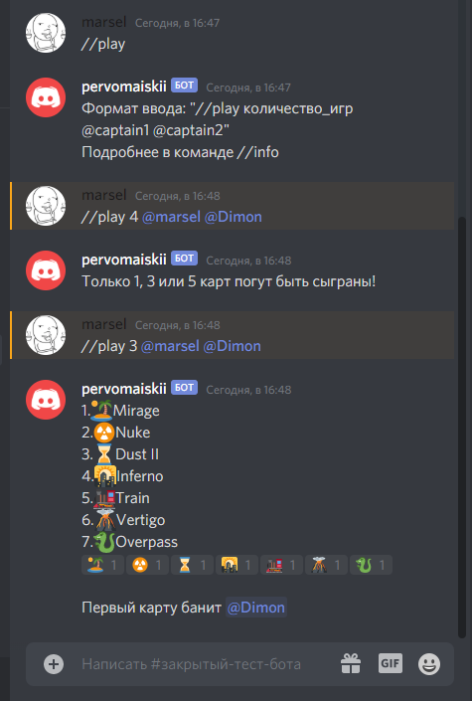В коде программы имеется основная функция “play” и две дополнительные “info” и “break”. К ним пользователь может обратиться через команду «//…».  
1) Функция info выводит на экран основную информацию о работе бота.   
2) Функция play выводит на экран текст с реакциями discord. Благодаря этой функции происходит основная работа программы.  
3) Функция break позволяет завершить ход выполнения, используется если один из капитанов не делает свой выбор.

Бот не реагирует на реакции игроков, не являющихся капитанами.  
Бот сообщит пользователю, если тот не верно ввёл команду. И укажет в чём была ошибка.

Бот случайным образом решает, кто будет ходить первым.   
Капитаны по очереди сначала банят, потом выбирают карты с помощью реакцию.  
После реакции(pick, ban) одного из капитанов реакция удаляется.   
В конце бот выводит порядок карт, которые будут сыграны.

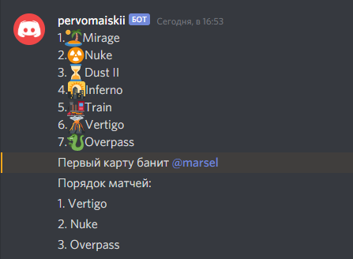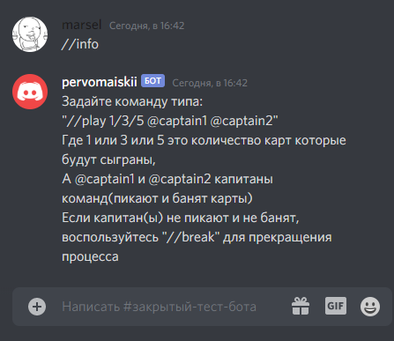

* **Технологии и библиотеки**

Использовались следующие технологии и библиотеки:

* 1) discord
* 2) прочее (модуль random, try…except)